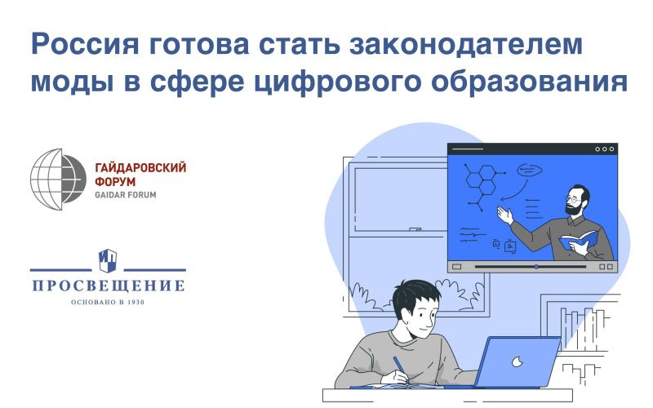

Система образования в России за последние два года претерпела массу изменений, связанных с онлайн-средой. Роль дистанционных технологий и цифровых платформ получила широкое отражение в государственной повестке. Будет ли эта роль регулирующей или стимулирующей — обсудили эксперты EdTech на Гайдаровском форуме 14 января.

Не вызывает сомнений, что **современные условия организации образовательного процесса** дают мощный стимул развитию среды. Еще в 2019 году на Гайдаровском форуме цифровизация обсуждалась как отдаленная, пусть и необходимая, перспектива. В 2022 году цифровой компонент в школе, колледже и вузе необходим так же, как мел и парта.

«Тогда на людей, обещающих **цифровизацию в российской школе**, смотрели как на мечтателей. Сейчас цифра дает новые возможности и реалии, к которым государству необходимо привыкнуть: перенести ту масштабную систему контроля, которая существует в обязательном образовании классических форматов», — прокомментировал один из ключевых вопросов повестки **Павел Зенькович**, экс-замминистра образования, а в настоящем вице-президент по развитию группы компаний «Просвещение».

Представители сектора EdTech, охватывающего дополнительное образование, во время пандемии поддержали систему школьного образования инновационными и оперативными решениями. Так сервис Skyeng вместе с «Просвещением» запустили интерактивную рабочую тетрадь, которая позволила учителям в начале дистанта автоматически выдавать и проверять задания.

«Мы сделали буквально автомат Калашникова. Учителя в тот момент остались один на один с новой для них формой дистанционной работы, и их необходимо было поддержать в сжатые сроки. На основе материалов издательства „Просвещение“ мы разработали сервис, который за 7 первых недель работы собрал 2 миллиона учеников, а до конца 2021 года им воспользовались 8 миллионов. Это самое важное, что случилось с нами за 2 последние года», — рассказал **Макар Гончаров**, вице-президент по развитию Skyeng.

Но какую роль регулятор займет в отношении цифровых образовательных платформ в будущем, когда вызов будет не столь болезненным, перейдя в разряд текущих задач? Этот вопрос беспокоит всех участников сферы в контексте сентябрьских поручений президента наделить Минпросвещения России правом регулирования цифровых образовательных ресурсов.

**Павел Зенькович**отметил, что в понимании «Просвещения», выполняющего роль национального образовательного интегратора, речь идет исключительно о сфере обязательного образования. Для EdTech, работающего в условиях дополнительных услуг, решение может быть синергичным, но не контролирующим.

Эксперт подчеркивает, что глобально взгляд государства на образование не изменился даже в связи с пандемией — ведь это крайне значимая социальная отрасль, и то, что государство гарантирует детям и родителям на конституционном уровне:

«Государство несет огромную ответственность, а потому последовательно контролирует основное образование. Если вы делаете контент для основной школы — это колоссальный труд и инвестиции, так как материалы должны соответствовать огромному количеству документов. Требования к дополнительному образованию куда более мягкие. Не вижу предмета для беспокойства, скорее, наоборот, для синергетического эффекта — игроки с верифицированным контентом смогут делиться им с сервисами и платформами и развиваться самостоятельно».

Один из ключевых нюансов — безопасность персональных данных детей. И здесь государство, равно как и ключевые игроки социальной и бизнес-сферы, должно считаться с беспокойством родительского сообщества. Вопрос сбора цифровыми платформами информации об учащихся, по словам экспертов, будет решаться на самом высоком уровне в ближайший год.

**Сергей Марданов**, директор по связям с университетами VK, которая выступает создателем информационно-коммуникационной платформы «Сферум», оценивает российскую систему контроля за данными как синергию лучших мировых практик: китайской, когда все принадлежит государству, американской, когда все принадлежит частным структурам, и европейской, когда человек сам решает, что именно и кому передавать. В этом случае вновь возникает различие между обязательным и дополнительным образованием:

«Если государство отвечает за школьное образование, то у него в данной ситуации должны быть все данные, это логично. Если это частная допобразовательная деятельность, то родитель как представитель ребенка самостоятельно определяет уровень доступа. Иногда родитель регистрирует аккаунт на себя, есть и схема, когда не нужны персональные данные вовсе... Школьные дневники, журналы, с которыми Сферум проводит интеграцию, нуждаются в персональных данных. Если система станет государственной, мы будем работать на уровне государственного подхода, в настоящий же момент родители самостоятельно решают, соглашаться им с положениями платформы или нет, а мы гарантируем соблюдение защиты персональных данных».

Цифровой компонент в любом случае останется неотъемлемой частью образовательной системы будущего, так как отвечает высоким требованиям и стандартам, предъявляемым государству к качеству обучения.

«Надо признать, что в плане перспектив сферы развития цифрового компонента образования мы очень амбициозны. Я не знаю такой страны, которая поставила бы во главу угла развитие цифровой образовательной экосистемы и дополнительного образования того же формата. У России в этом смысле есть возможность стать законодателями моды и примером для других стран», — считает вице-президент по развитию ГК «Просвещение» **Павел Зенькович**.

Для России развитие цифровых продуктов останется приоритетом в рамках глобальной стратегии, но коррективы в тактику будут вноситься по ходу эволюции системы и с учетом мнений всех заинтересованных сторон